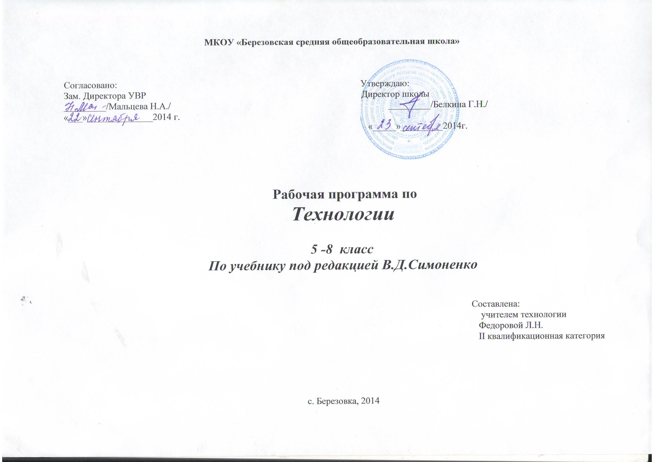Пояснительная записка

Рабочая программа составлена на основе федерального компонента государственного стандарта основного общего образования, Примерной программы основного ( общего) образования по направлению «Технология. Трудовое обучение» (2004) и в соответствии с авторской программой под редакцией В.Д.Симоненко (2005г.)
На преподавание предмета «Технология. Обслуживающий труд» отведено по учебному плану по 44 урока в год в каждом классе (всего 154 часа), так как с 1 по 15 октября и с 15 по 30 мая дети занимаются сельскохозяйственным трудом (выращивают овощи на пришкольном огороде).
В авторскую программу В.Д.Симоненко внесены изменения.
В содержание предмета «Технология» входят такие разделы: создание изделий из текстильных и поделочных материалов, кулинария, электротехнические работы, технология ведения дома, современное производство и профессиональное самообразование, творческая проектная деятельность, каждый из которых предусматривает использование общепедагогических дидактических принципов: связь теории с практикой, научность, сознательность и активность усвоения знаний, а значит и достижение дидактической цели, которую надо понять и осознать.
Раздел «Графика и черчение» изучается в разделе «Конструирование и моделирование одежды».
Раздел «Информационные технологии» изучается на уроках «Информатики».
Для преподавания практических занятий по кулинарии в школе нет условий ( нехватка отдельного кабинета), поэтому этот раздел изучается теоретически.
Программа реализуется в 5 -7 классах – в объеме 2 часа в неделю, 8 класс – 1 час в неделю.

Цели и задачи программы:
- Освоение технологических знаний; основ культуры по созданию личностно или общественно значимых изделий;
- Овладение общетрудовыми и специальными умениями, необходимыми для поиска и использования технологической информации, проектирования и создания продуктов труда, ведения домашнего хозяйства, самостоятельного и осознанного определения жизненных и профессиональных планов; безопасными приемами труда;
- Развитие познавательных интересов, технического мышления; сенсорных и моторных навыков, умений учебного труда; волевой и эмоциональной сферы;
- Воспитание патриотизма, мотивов учения и труда, гуманности и коллективизма, дисциплинированности, эстетических взглядов, творческого начала личности, трудолюбия, предприимчивости.

Учебно-методический комплект

Учебники:

5 класс. Технология. Под редакцией В.Д.Симоненко. М., Издательский центр «Вентана – Граф», 2004г
6 класс. Технология (обслуживающий труд). Под редакцией В.Д.Симоненко. М., Издательский центр «Вентана – Граф», 2010г.
7 класс. Технология (обслуживающий труд). Под редакцией В.Д.Симоненко. М., Издательский центр «Вентана – Граф», 2010г.
8класс. Технология. Под редакцией В.Д.Симоненко. М., Издательский центр «Вентана – Граф», 2010г.

Пособия для учителя:

1. Л.Б.Боброва. Уроки с использованием ИКТ. «Учитель», 2009г.
2. Е.А.Гурбина. Технология: поурочные планы по разделу «Вязание», Волгоград, изд. «Учитель», 2007г.
3.Журнал «Технология. Все для учителя», издательская группа «Основа», Москва
4. Л.Н.Морозова. Технология. Проектная деятельность учащихся (5-9кл.). В., «Учитель», 2008г.
5. О.В.Нессонова. Технология. Организация проектной деятельности (5-11кл.). В., «Учитель», 2009г.
6. Г.Б.Попова. Технология (поурочные планы к учебнику под ред . В.Д.Симоненко, 5 кл.),В., «Учитель», 2007г.
7. О.В.Павлова. Технология (поурочные планы к учебнику под ред . В.Д.Симоненко, 6 кл.),В., «Учитель», 2008г.
8. О.В.Павлова. Технология (поурочные планы к учебнику под ред . В.Д.Симоненко, 7 кл.),В., «Учитель», 2006г.
9. О.В.Павлова. Технология (поурочные планы к учебнику под ред . В.Д.Симоненко, 8 кл.),В., «Учитель», 2007г.
10.Технология (рабочая тетрадь) 6 класс
11. Технология (рабочая тетрадь, 7 класс)
12. Диск «Технология. Обслуживающий труд»

Наглядные пособия:
- Коллекции «Хлопок и продукты его переработки», «Лен и продукты его переработки».
- Таблицы: «Ткани растительного производства», «Ткани животного происхождения», «Ткани искусственного производства», «Устройство швейной машины».
- Пособие динамическое для моделирования швейных изделий.
- Учебно – методическое пособие «Конструирование и моделирование женской одежды», 6 класс, Дрофа, М., 2006 г.

Поурочный план

5 класс

Наименование раздела | Количество часов | Лабораторные,  Практические  работы | Проверочные работы
Введение | 1
Создание изделий из текстильных и поделочных материалов.  1. Основы материаловедения.  2. Ручные работы.  3. Швейная машина.  ;. Технология изготовления швейного изделия.  5. Творческий проект.  6. Технология вышивания.  7. Уход за одеждой. | 37  2  2  4  13  6  6  2 | 1  1  3  9  5  6 | 1  1  1  1
Кулинария | 4
Технология ведения дома.  1. Интерьер кухни, столовой. | 2
всего | 44

Поурочный план
6 класс

Наименование раздела | Количество часов | Лабораторные и практические | Проверочные работы
Введение. | 1
Создание изделий из текстильных и поделочных материалов: | 37
1. Основы материаловедения  2. Швейная машина.  3. Изготовление швейного изделия (юбка).  4. Декоративно-прикладное творчество. Вышивка.  5. Уход за одеждой и обувью.  6. Творческий проект. | 2  2  18  5  2  8 | 1  1  16  5  7 | 1  1  1
Кулинария | 4 |  | 1
Технология ведения дома.  Интерьер жилого помещения. | 2

Всего 44 ч.

Поурочный план
7 класс

Наименование раздела | Количество  часов | Лабораторные и практические | проверочные
Введение | 1
Кулинария | 4 |  | 1
Создание изделий из текстильных и поделочных материалов:  1.Материаловедение.  2. Швейная машина.  3.Конструирование и моделирование плечевого изделия.  4.Технология изготовления плечевого изделия.  5.Проект.  6.Декоративно-  прикладное творчество. Вязание крючком. | 37  2  3  6  10  8  6 | 30  1  3  5  9  6  6 | 3  1  1  1
Технология ведения дома. Интерьер жилого помещения. | 2 | 1
Всего | 44

Поурочный план
8 класс

Наименование раздела | Количество часов | практические | проверочные
Технология ведения дома.  Семейная экономика | 8 | 6 | 1
Электротехнические работы. | 5 | 2 | 1
Современное производство и профессиональное самоопределение | 9 | 5

Всего 22 ч.

Требования к уровню подготовки учащихся 5 класса

Должны знать / понимать:
- способы получения, поиска, хранения информации, источники, носители информации;
- общие сведения из истории интерьера, требования, предъявляемые к интерьеру кухни и столовой, подбор материалов, дизайн-проектов по созданию интерьера различных жилых помещений;
- правила безопасной работы с ручными инструментами и на универсальной швейной машине, принцип изготовления пряжи, нитей и тканей, классификацию текстильных волокон, свойства нитей основы и утка, свойства тканей из натуральных растительных волокон;
- виды приводов швейной машины, правила подготовки универсальной швейной машины к работе;
- правила заправки изделия в пяльцы, виды простейших ручных швов;
- эксплуатационные, гигиенические и эстетические требования, предъявляемые к рабочей одежде, общие сведения о системах конструирования одежды, правила построения и оформления чертежей швейных изделий;
- правила снятия мерок для построения чертежа и условные обозначения;
- понятия о композиции в одежде, виды отделки в швейных изделиях, способы моделирования фартука, правила подготовки выкройки к раскрою;
- технологию выполнения следующих швов: стачного взаутюжку, расстрочного, накладного с закрытым срезом, в подгибку с открытым и закрытым срезом, правила обработки накладных карманов и бретелей;
- гигиенические требования, правила и средства ухода за кожей.

Должны уметь / использовать приобретенные знания и умения в практической деятельности и повседневной жизни :

- осуществлять поиск необходимой информации в области кулинарии и обработки тканей;
- поддерживать нормальное санитарное состояние кухни и столовой;
- определять нити основы и утка, лицевую и изнаночную сторону;
- включать и отключать маховое колесо от механизма швейной машины, наматывать на шпульку, заправлять верхнюю и нижнюю нитку, запускать швейную машину, регулировать ее скорость, выполнять машинные строчки (по прямой, по кривой, с поворотом на определенный угол с подъемом прижимной лапки), регулировать длину стежка;
- переводить рисунок вышивки на ткань, подбирать иглы и нитки, заправлять изделие в пяльцы, заправлять рабочую нитку на ткани без узла, выполнять простейшие ручные швы;
- читать и строить чертеж фартука, снимать мерки, записывать результаты измерения, выполнять моделирование, подготавливать выкройку к раскрою;

- выполнять на универсальной швейной машине следующие швы: стачноу взаутюжку, стачной вразутюжку, расстрочной, накладной с закрытым срезом, в подгибку с открытым и закрытым срезом, правила обработки накладных карманов и бретелей, подготавливать ткань к раскрою, переносить контурные и контрольные линии на ткань, наметывать и подстрачивать карманы, обрабатывать срезы швов в подгибку с закрытым срезом, определять качество готового изделия.

Требования к уровню подготовки учащихся 6-7 классов
Должны знать / понимать:
- правила оказания первой помощи при ожогах, поражениях током;
- назначение и правила первичной обработки фруктов и ягод;
- роль комнатных растений и способы их размещения в интерьере, влияние комнатных растений на микроклимат. Искусство дарить цветы;
- основные свойства искусственных волокон и тканей из них, зависимость свойств тканей от вида переплетения;
- виды легкого женского платья, эксплуатационные , гигиенические, эстетические требования к нему, правила измерения фигуры человека, условные обозначения мерок для построения чертежа основы ночной сорочки, особенности моделирования плечевых изделий;
- назначение, конструкцию, технологию выполнения и условные графические обозначения швов: стачных (запошивочного, двойного, накладного с закрытыми срезами) и краевых ( окантовочного с открытыми и закрытыми срезами), технологическую последовательность обработки проймы и горловины косой обтачкой;
- экономную раскладку выкройки на ткани с направленным рисунком, технологическую последовательность раскроя ткани, правила подготовки и проведения первой примерки, выявление и исправления дефектов изделия;
- единство стиля костюма, прически, косметики и интерьера, правила пользования средствами косметики и снятия масок, выполнение макияжа.
Должны уметь:
- оказывать первичную помощь при ожогах, поражении электрическим током;
- выращивать комнатные растения и размещать их;
- соблюдать правила гигиены и правила безопасной работы в кабинете;
- закреплять строчку обратным ходом швейной машины, обметывать срезы деталей и обрабатывать петли зигзагообразной строчкой;
- работать с журналами мод, читать и строить чертеж, снимать и записывать мерки, моделировать фасоны платья;
- выполнять машинные швы: стачные (запошивочный, двойной, накладной с закрытыми срезами) и краевые (окантовочный с открытыми и закрытыми срезами), обрабатывать пройму и горловину подкройной обтачкой;
- выполнять раскрой ткани с направленным рисунком, заготавливать косые обтачки, обрабатывать срезы рукавов и низ изделия.

Должны быть способны решать следующие жизненно-практические задачи:

- вести экологически здоровый образ жизни;
- планировать и оформлять интерьер комнаты;
- проводить уборку квартиры;
- ухаживать за одеждой и обувью;
- соблюдать гигиену;
- проектировать и изготовлять полезные изделия из конструкторских и поделочных материалов.

Требования к уровню подготовки учащихся 8 класса

Должны знать / понимать:

- потребности семьи, иерархию человеческих потребностей;
- основы бизнес-планирования;

Должны уметь:
- проводить расчеты и обоснование создания ученического предприятия;
- правильно организовывать рабочее место.

Должны владеть компетенциями:

- учебно-исследовательскими (умение решать учебные проблемы в ходе исследования, умение связывать воедино разрозненные части знания, умение извлекать пользу из образовательного опыта, умение находить и обрабатывать информацию);
- информационно-коммуникативными ( умение работать с различными источниками информации, умение выслушивать и принимать во внимание взгляды других людей, умение дискутировать и защищать свою точку зрения, умение презентовать результаты исследования, умение самовыражать себя в творческой работе, сотрудничать и работать в команде).
- социальными (умение видеть связи между прошлыми и настоящими событиями, умение самостоятельно принимать решения, умение организовывать свою деятельность);
- эмоционально-ценностными ( умение быть упорным и стойким перед возникшими трудностями, умение понимать и относиться толерантно к произведениям искусства и литературы).

Требования к уровню подготовки выпускников основной школы:

- выполнять технологические операции с использованием ручных инструментов, приспособлений, оборудования;
- соблюдать требования безопасности труда и правила пользования ручными инструментами и оборудованием;
- осуществлять доступными средствами контроль качества изготовляемого изделия; находить и устранять допущенные дефекты;
- проводить разработку учебного проекта изготовления изделия с использованием освоенных технологий и доступных материалов; планировать работу с учетом имеющихся ресурсов и условий; распределять работу/ при коллективной деятельности;

Использовать приобретенные знания и умения в практической деятельности и повседневной жизни:
- для получения технико-технологических сведений из разнообразных источников информации;
- организации индивидуальной и коллективной трудовой деятельности;
- изготовления изделий из различных материалов;
- создания изделий с использованием ручных инструментов, оборудования и приспособлений;
- контроля качества выполняемых работ с использованием мерительных, контрольных инструментов;
- обеспечения безопасности труда;
- оценки затрат, необходимых для создания объекта или услуги;
- построения планов профессионального образования и трудоустройства
Тематический план
5 класс
№  п/п | дата | Система уроков | Кол-во  часов | Тип  урока | Элементы  содержания | Требования к уровню  Подготовки учащихся | Вид контроля
 |  | Вводный урок | 1
1 |  | Вводный инструктаж на рабочем месте. |  | Изучение нового материала. | Правила ТБ работы в кабинете технологии. Введение в курс технологии. | Знать правила ТБ.  Уметь использовать их на практике. | опрос
 |  | Создание изделий из текстильных и поделочных материалов | 37
 |  | Элементы материаловедения | 2
2  3 |  | Натуральные растительные волокна.  Свойства тканей из растительных волокон и их ассортимент. |  | Комбинированный  Лабораторная работа | Натуральные растительные волокна и процесс изготовления тканей из них. Основная и уточная ткань. Виды переплетений.  Свойства тканей из растительных волокон и их ассортимент. | Иметь представление о переплетении волокон, процессах их переработки, прядении и ткачества, свойства тканей из них. | Опрос  Проверка лабораторной работы.
 |  | Ручные работы | 2
4  5 |  | Организация рабочего места.  Терминология ручных работ.  Терминология влажно- тепловых работ |  | Изучение нового материала.  практикум | ТБ при выполнении ручных работ.  Инструменты и приспособления.  ТБ при выполнении влажно- тепловых работ. | Знать:  Терминологию ручных и влажно- тепловых работ.  Уметь:  Выполнять виды ручных стежков и строчек. | Опрос  качество образца
 |  | Швейная машина | 4
6  7  8  9 |  | Виды машин. Характеристика бытовой швейной машины. Организация рабочего места. ТБ работы на швейной машине.  Подготовка швейной машины к работе  Выполнение машинных строчек |  | Комбинированный  Практическая работа | Виды машин. Устройство швейной машины Виды передач движения приводов швейной машины. Безопасные приемы работы.  Намотка нити на шпульку и заправка нитей  Выполнение машинных строчек | Иметь представление:  О технических характеристиках швейной машины и назначениях основных узлов.  Уметь:  Организовывать рабочее место и знать правила ТБ.  - готовить швейную машину к работе;  - управлять швейной машиной;  - строчить по прямой и кривой линиям | Опрос  Контроль подготовки рабочего места  Контроль выполнения  Качество образца
 |  | Технология изготовления швейного изделия (фартук) | 13
10  11  12  13  14  15  16  17-18  19-20  21-22 |  | Фигура человека и ее измерение.  Правила снятия мерок.  Правила пользования чертежными инструментами.  Типы линий.  Построение чертежа выкройки фартука в масштабе 1:4.  Построение чертежа выкройки фартука в натуральную величину.  Виды модели и моделирование.  Подготовка ткани к раскрою.  Перенос контурных и контрольных линий на ткани.  Обработка нагрудника и нижней части фартука.  Обработка накладных карманов, бретелей и пояса.  Сборка изделия |  | Комбинированный  Комбинированный  Практическая работа  Практическая работа  Комбинированный  Практическая работа  Практическая работа  Практическая работа  Практическая работа  Практическая работа | Правила снятия мерок и их условные обозначения.  Правила пользования чертежными инструментами. Типы линий в системе ЕСКД. Понятие о масштабе, чертеже, эскизе.  Последовательность построения чертежа выкройки фартука.  Построение чертежа выкройки фартука в натуральную величину.  Виды отделки швейных изделий (комбинирование тканей, оборки, тесьма, аппликация, вышивка). Особенности и способы моделирования.  ТБ при работе с тканями. Способы подготовки ткани к раскрою, рациональная раскладка выкройки на ткани.  Способы переноса линий на ткани.  Способы обработки нагрудника и нижней части фартука, их зависимость от фасона и ткани.  Методы обработки карманов, бретелей и пояса.  Последовательность сборки изделия.  ТБ утюжильных работ.  Критерии оценки качества изделия. | Знать:  - правила снятия мерок.  Уметь их использовать.  Иметь представление о правилах пользования чертежными инструментами, о типах линий, масштабе, чертеже, эскизе.  Уметь строить чертеж по описанию.  Уметь читать чертеж  Иметь представление о видах отделки швейных изделий, способах моделирования .  Уметь вносить модельные изменения в выкройку.  Иметь представление о рациональной раскладке, подготовке ткани и выкройки.  Знать ТБ.  Уметь находить лицевую сторону ткани  . Иметь представление о способах переноса линий и точек на ткани.  Уметь ими пользоваться.  Иметь представление о способах обработки нагрудника и нижней части фартука, о методах обработки карманов, бретелей и пояса.  Уметь ими пользоваться.  Знать  - последовательность сборки фартука;  - правили ТБ утюжильных работ;  -критерии оценки качества изделия. | Контроль за действиями.  Тест  Контроль чертежа  Контроль чертежа  Контроль  выполнения  Контроль выполнения  Контроль  качества  Контроль  качества  Контроль качества  Опрос  Контроль выполнения
 |  | Творческий проект | 7
23  24  25-26  27-28  29 |  | Тематика творческих проектов. Этапы выполнения.  Организационно- подготовительный этап.  Выбор оборудования , инструментов и приспособлений и составление технологической последовательности выполнения проекта.  Технологический этап выполнения проекта (конструирование, моделирование, изготовления проекта).  Защита проекта |  | Комбинированный  Комбинированный  Комбинированный  Комбинированный | Тематика творческих проектов. Этапы выполнения. Выбор темы проекта, его обсуждение, обоснование выбора, разработка .эскизов изделия, подбор материалов.  Организация рабочего места. Оборудование и приспособления для выполнения различных видов работ, составление последовательности выполнения. Поиск сведений в литературе.  Конструирование базовой модели. Моделирование. Изготовление изделия.  Критерии оценки работ и выполнение рекламного проспекта . | Уметь выбирать посильную и необходимую работу;  - аргументировано защищать свой выбор;  - делать эскизы и подбирать материалы для выполнения.  Уметь пользоваться литературой;  - подбирать все необходимое для выполнения идеи.  Уметь конструировать и моделировать , выполнять намеченные | Контроль выполнения  Контроль выполнения  Контроль выполнения  Защита проекта
 |  | Технология вышивания | 7
30  31-32  33-34  35-36 |  | Вышивка, ее применение в народном и современном костюме. Инструменты и материалы. Цвет и его свойства.  Выполнение простейших вышивальных швов: вперед иголку, назад иголку. Способы безузелкового закрепления рабочей нити.  Простейшие вышивальные швы: стебельчатый, тамбурный.  Увеличение и уменьшение рисунка. Перевод рисунка на ткань. Свободная вышивка по рисованному контуру. |  | Комбинированный  Практикум  Практическая работа  Практическая | Материалы и инструменты. Цвет и его свойства. Построение узора вышивки (цвет, ритм, орнамент, раппорт).Правила заправки ткани в пяльцы. Правила постановки рук. ТБ при работе с тканями .Способы закрепления нити. Технология выполнения швов.  Правила заправки ткани в пяльцы.  Техника выполнения стебельчатого и тамбурного шва.  Свободная вышивка по рисованному контуру. | Знать:  - материалы и инструменты;  - свойства цвета;  - элементы построения вышивки.  Уметь:  - закреплять нити разными способами;  -выполнять швы вперед иголку, назад иголку.  Уметь:  - выполнять стебельчатый и тамбурный шов;  - закреплять ткань в пяльцы.  Знать:  - способы изменения величины рисунка на ткань.  Уметь:  - выбирать материалы и технику выполнения вышивки по рисунку. | Опрос  Качество образца  Качество образца  Качество образца
 |  | Уход за одеждой | 2
37-38 |  | Уход за одеждой |  | Комбинированный | Уход за одеждой из х/б и льняных тканей.  Выведение пятен.  Защита от моли. Обозначения на ярлыках | Знать:  - правила ухода за одеждой из х/б и льняных тканей.  - способы выведения пятен;  - правила хранения меховых и шерстяных изделий;  - средства защиты от моли. | опрос
 |  | Кулинария | 4
39  40  41  42 |  | Роль витаминов в жизнедеятельности организма.  Санитарно-гигиенические требования. Кухонная утварь и уход за ней.  Роль овощей в питании .  Заготовка продуктов. |  | Комбинированный  Комбинированный  Беседа  Комбинированный | Роль витаминов в питании. Содержание витаминов в пищевых продуктах.  Санитарные требования в помещении кухни и столовой. Правила санитарии и гигиены при обработке продуктов.  Виды овощей и содержание в них полезных веществ. Правила первичной обработки овощей.  Роль продовольственных запасов в экономном ведении домашнего хозяйства. Способы заготовки продуктов. Правила сбора и хранения урожая | Знать:  - о роли витаминов в питании;  - правила санитарии и гигиены, ТБ на кухне, оказание первой помощи;  Иметь представление о витаминах и их влиянии на здоровье человека. О правилах первичной обработки овощей.  Знать:  -способы заготовки продуктов;  - правила заготовки продуктов и лекарственных трав;  -условия и сроки хранения заготовок. | Опрос  Опрос  Опрос  опрос
 |  | Технология ведения дома | 2
43  44 |  | Интерьер кухни  Санитарное состояние кухни |  | Комбинированный  практикум | Требования к кухне и столовой. Кухонное оборудование и его размещение и уход за ним. Варианты декоративного убранства кухни. | Иметь представление – о требованиях к кухне и столовой;  -оборудование и его влияние на человека;  - о декоративном убранстве кухни. | Опрос  Эскиз кухни

Тематическое планирование
6 класс

№  п/п | дата | Система уроков | Кол- во  часов | Тип урока | Содержание урока | Вид опроса
 |  | Вводный урок | 1
1 |  | Первичный инструктаж на рабочем месте. |  | комбинированный | Первичный инструктаж на рабочем месте. Содержание курса технологии за 6 класс. Выполнение проекта. | опрос
 |  | Создание изделий из текстильных и поделочных материалов | 37
 |  | Основы материаловедения | 2
2-3 |  | Производство и свойства тканей из волокон животного происхождения |  | комбинированный | Получение шерстяных и шелковых волокон, их переработка Свойства шерстяных и шелковых волокон и тканей из них. Саржевое и атласное переплетение, раппорт переплетения. | опрос
 |  | Элементы машиноведения | 3
4  5  6 |  | Техника безопасности на швейной машине. Регуляторы бытовой швейной машины.  Регулировка машинной строчки и замена иглы швейной машины.  Машинные швы |  | Комбинированный  Комбинированный  Практическая работа  Практическая работа | Правила ТБ на швейной машине. Назначение. Устройство и принцип действия регуляторов шв. машины. Правила подбора игл и нитей в зависимости от вида тканей.  Правила регулировки машинной строчки в зависимости от вида ткани, замены иглы и ухода за швейной машиной.  Соединительные швы.  Краевые швы. | Опрос  Опрос  Контроль за действиями  Контроль качества.
 |  | Изготовление швейного изделия(юбка) | 18
7-  8  9-10  11  12-13  14-  15  16  17  18  19-  20  21-22  23-24 |  | Мода и стиль в одежде. Конструкции юбок и снятие мерок для построения чертежа.  Построение основы чертежа юбки в М 1:4 и в натуральную величину.  Моделирование юбки.  Раскрой юбки.  Прокладывание контурных и контрольных линий на деталях кроя.  Обработка деталей кроя. Скалывание и сметывание деталей кроя.  Примерка юбки.  Машинная обработка переднего и заднего полотнищ юбки.  Обработка верхнего и нижнего срезов юбки.  ТБ ВТО. Контроль и оценка качества изделия. |  | Комбинированный  Практическая работа  Комбинированный  Практическая работа  Практическая работа  Практическая работа  Комбинированный  Практическая работа  комбинированный  практическая работа  практическая работа  комбинированный | Требования к легкому женскому платью. Ткани и виды отделок для юбок. Правила снятия мерок и прибавки на свободу облегания.  Условные графические изображения деталей и изделий на рисунках, эскизах, чертежах, схемах. Последовательность построения чертежа основы юбки.  Способы моделирования юбок. Правила подготовки выкройки к раскрою.  Правила раскладки деталей на ткани с рисунком в клетку и полоску. Экономичная раскладка.  Способы прокладывания контурных и контрольных линий.  Обработка деталей кроя. Скалывание и сметывание деталей кроя.  Правила проведения примерки. Способы исправления выявленных дефектов.  Назначение и конструкция стачных настрочных и накладных швов, их условные графические обозначения и технология выполнения.  Правила стачивание вытачек, кокеток, складок и деталей кроя, обработка застежки  Способы обработки верхнего и нижнего срезов юбки.  Особенности ВТО шерстяных и шелковых тканей. Правила ТБ ВТО. Правила контроля и оценки качества. | Опрос Контроль за действиями  Контроль качества.  Контроль за действиями  Контроль за действиями  Контроль за действиями  Контроль качества  Контроль за действиями  Контроль качества  Контроль качества  Контроль качества  Контроль качества
 |  | Декоративно-прикладное творчество. Счетная вышивка. | 4
25-  26  27-28 |  | Композиционное построение узоров. Шов «крест».  О цвете.  Изготовление сувенира в технике ручной вышивки. |  | Беседа.  Практическая работа | О традициях, обрядах, семейных праздниках. Способы отделки изделия вышивкой, тесьмой. Определять место и размер узора на изделии. | опрос  Качество образца.
 |  | Уход за одеждой и обувью | 2
29  30 |  | Современные средства ухода и защиты одежды и обуви.  Закладка на хранение меховых и шерстяных вещей. |  | Комбинированный  комбинированный | Современные средства ухода и защиты одежды и обуви. Оборудование и приспособления для сухой и влажной уборки.  Правила закладки на хранение вещей. | Опрос  опрос
 |  | Творческий проект | 8
31-  32  33-  34  35-  36  37-  38 |  | Тематика творческих проектов и этапы их выполнения.  Технологическая последовательность выполнения проекта.  Технологический этап выполнения проекта  Защита проекта. |  | Комбинированный  Комбинированный  комбинированный  комбинированный | Тематика творческих проектов и этапы их выполнения. Выбор темы проекта и его обсуждение, обоснование выбора, разработка эскиза изделия , подбор материалов.  Организация рабочего места. Поиск сведений в литературе. Составление последовательности выполнения.  Конструирование базовой модели. Моделирование, изготовление изделия.  Критерии оценки работ и выполнение рекламного проспекта. | Контроль выполнения  Контроль выполнения  Контроль выполнения  Защита проекта
 |  | Кулинария | 4
39  40  41  42 |  | Минеральные вещества и их значение для здоровья человека.  Блюда из молока и молочных продуктов.  Рыба и морепродукты.  Заготовка продуктов. |  | Комбинированный  Комбинированный  Комбинированный  комбинированный | Содержание минеральных веществ в пищевых продуктах и их роль в жизнедеятельности организма человека.  Виды молока и молочных продуктов. Их значение и ценность, условия и сроки хранения.  Пищевая ценность рыбы и других продуктов моря. Их использование в кулинарии. Признаки свежести рыбы.  Процесс квашения капусты. | Опрос  Опрос.  Рецепты блюд из молочных продуктов.  Опрос.  Рецепты блюд из рыбы и морепродуктов.  Опрос. Рецепты квашения капусты.
 |  | Технология ведения дома | 2
43-44 |  | Интерьер жилого помещения. |  | Лекция.  Работа с учебником. | Требование к интерьеру.  Гигиена жилища.  Освещение жилого помещения | Эскиз штор (занавесей).

Тематический план

7 класс

№  п/п | дата | Система уроков | Кол-во  часов | Тип урока | Содержание урока | Вид контроля
 |  | Вводный урок | 1
1 |  | Первичный инструктаж на рабочем месте |  | беседа | Первичный инструктаж на рабочем месте. Введение в курс 7 класса. | Опрос  Тест №1,2
 |  | Кулинария. | 4
2  3  4  5 |  | Мучные изделия. Приготовление изделий из пресного теста.  Кисломолочные продукты и блюда из них.  Сладкие заготовки. Способы приготовления, условия и сроки хранения .  Правила консервирования. |  | Комбинированный  комбинированный  комбинированный  комбинированный | Познакомить с инструментами и продуктами, используемыми для приготовления пресного теста. Технология приготовления блюд из пресного теста.  Ассортимент кисломолочных блюд.  Рецептура и способы приготовления варенья, повидла, цукатов, мармелада. Способы определения готовности, условия и сроки хранения .  Основные технологические процессы приготовления сырья и тары, способы приготовления домашних консервов. | Опрос  Опрос  Рецепт блюда из фруктов или ягод  опрос
 |  | Создание изделий из текстильных и поделочных материалов. | 37
 |  | Элементы материаловедения | 2
6-  7  8-9 |  | Технология производства и свойства химических волокон.  Уход за одеждой. |  | Комбинированный  Получение новых знаний | Технология производства и свойства химических волокон и тканей из них. Использование тканей из искусственных волокон. Виды переплетения нитей в тканях и их влияние на свойства тканей.  Правила ухода за одеждой из химических волокон.  Выведение пятен. | Опрос  тест
 |  | Элементы машиноведения | 3
10  11  12 |  | Зигзагообразная строчка и ее применение.  Классификация машинных швов.  Приспособления к швейной  машине. |  | комбинированный  практическая работа  практическая работа | Устройство швейной машины. Применение зигзагообразной строчки. ТБ на машине, при работе с тканью.  Расстрочной шов  Двойной шов  Запошивочный шов  Окантовочный шов  Приспособления для обметывания петель, пришивания пуговиц, штопка | Качество образца  Качество образца  Качество образца
 |  | Конструирование и моделирование плечевого изделия. | 6
13  14  15-16  17-18 |  | Силуэт и стиль в одежде. Требования, предъявляемые к одежде.  Снятие мерок плечевого изделия. Построение основы чертежа плечевого изделия в М 1:4  Моделирование плечевого изделия с цельнокроеным рукавом.  Построение чертежа выкройки в натуральную величину. Подготовка выкройки к раскрою. |  | комбинированный  комбинированный  комбинированный  практический | Виды женского легкого платья. Понятия силуэт и стиль в одежде. Эскизная разработка модели изделия.  Правила снятия мерок для плечевого изделия. Последовательность построения основы чертежа плечевого изделия с цельнокроеным рукавом.  Особенности моделирования изделия с цельнокроеным рукавом.  Правила подготовки выкройки к раскрою. | Опрос  Эскиз  Контроль за действиями  Контроль за действиями.  Качество образца
 |  | Технология изготовления плечевого изделия | 9
19-20  21  22  23  24  25-26  27 |  | Правила подготовки ткани к раскрою и экономная раскладка  Перенос контурных и контрольных точек и линий на деталях кроя.  Обработка деталей кроя. Скалывание и сметывание деталей кроя.  Правила ТБ ВТО .Обработка горловины обтачкой.  Примерка и устранение дефектов  Стачивание деталей и выполнение отделочных работ.  Влажно - тепловая обработка изделия. Контроль качества и оценка изделия. |  | Практическая работа  комбинированный  Практическая работа  Практическая работа  Практическая работа  практическая работа  практическая работа | Правила подготовки к раскрою. Раскладка деталей на ткани с учетом рисунка и фактуры ткани.  Способы переноса контурных линий на деталях кроя. Способы обработки горловины и проймы.  Правила сметывания деталей кроя  Правила ТБ ВТО .Технология обработки выреза горловины обтачкой.  Правила проведения примерки. Дефекты и способы устранения их.  Способы обработки застежки, пройм, швов. Обработка плечевых срезов тесьмой, притачивание кулиски.  Особенности ВТО различных тканей. Приемы проведения контроля качества. | Контроль за действиями  Контроль за действиями  Контроль  качества  контроль качества  контроль за действиями.  Контроль качества
 |  | Вязание крючком | 6
28  29  30  31  32  33 |  | Инструменты и материалы.  Основные виды петель.  Упражнение в выполнении петель с накидом.  Вязание полотна крючком.  Вязание по кругу.  Вязание крючком образцов |  | комбинированный  практическая работа  практическая работа  практическая работа  практическая работа  практическая работа | Краткие сведения из истории рукоделия. Изделия, связанные крючком в современной моде. Условные обозначения. Раппорт узора и его запись.  Инструменты и материалы. Подбор крючка в зависимости от ниток и узора. Техника набора петель.  Способы провязывания петель. Схема образования петель.  Техника выполнения различных петель и узоров крючком. Особенности и способы вязания полотна крючком.  Вязание полотна по кругу.  Ажурное вязание. | Опрос  Качество образца  Качество образца  Качество образца  Качество образца  Качество образца
 |  | Творческий проект | 9
34-35  36-  37  38-  39  40  41-  42 |  | Тематика творческих проектов. Этапы их выполнения.  Выбор оборудования, инструментов, приспособлений.  Составление технологической последовательности выполнения проекта.  Технологический этап выполнения проекта .  Заключительный этап (оценка проделанной работы и защита проекта) |  | Комбинированный  Комбинированный  комбинированный | Тематика творческих проектов, этапы их выполнения. Организационно - подготовительный этап (выбор темы проекта, его обсуждение, обоснование выбора, разработка эскиза изделия. Подбор материалов).  Конструирование базовой модели. Моделирование.  Организация рабочего места.  Составление последовательности.  Изготовление изделия.  Поиск сведений в литературе.  Критерии оценки работ и выполнение рекламного проспекта изделия. | Контроль выполнения  Контроль выполнения.  Контроль выполнения  Защита проекта
 |  | Технология ведения дома | 2
43-44 |  | Роль комнатных растений в жизни человека.  Уход за комнатными растениями и их размещение в интерьере квартиры. |  | Комбинированный  Комбинированный | Роль комнатных растений в интерьере дома. Правила ухода за комнатными растениями, расстановка их в помещении. Правила пересаживания растений. | Опрос  Эскиз «Зеленый уголок в моем доме»

Тематическое планирование

8 класс

№  п/п |  | дата |  |  | Система уроков |  |  | Кол- во  часов |  | Тип урока |  |  | Содержание |  | Вид контроля
 |  |  |  |  | Семейная экономика |  |  | 8
 | 1  2  3  4  5  6  7  8 |  |  |  |  | Семья как экономическая ячейка общества.  Предпринимательство в семье.  Потребности семьи.  Информация о товарах.  Торговые символы. Этикетки и штрихкод.  Семейный бюджет. Расходная и доходная часть бюджета.  Расходы на питание  Сбережения. Личный бюджет.  Экономика приусадебного участка. |  |  | Технология «Все для учителя» №6, 2013 | Изучение нового материала.  Лекция с элементами беседы..  Беседа с элементами дискуссии.  Практическая работа.  Беседа.  Решение экономических задач.  Беседа. Лабораторная работа.  Дискуссия.  Практическая работа.  Изучение нового материала. |  | Функции семьи в обществе. Ресурсы семьи.  Уровень благосостояния семьи. Кругооборот ресурсов и денежных средств в экономике между предприятиями, фирмами, государством и домашними хозяйствами. Предпринимательская деятельность.  Иерархия человеческих потребностей.  Доходная и расходная части семейного бюджета. Структура семейного бюджета. Обязательные платежи. Налоги.  Назначение торговых символов, этикеток, штрихкода.  Расходная часть бюджета. Постоянные, переменные и непредвиденные расходы.  .  Требования к рациональному питанию. Значение пищевых веществ. Распределение расходов на питание. Правила покупок основных продуктов.  Способы сбережения средств. Структура личного бюджета школьника, важность его планирования.  Влияние доходов с приусадебного участка на семейный бюджет. |  | Описать ресурсы семьи. Пр. раб.№1 стр.6 учеб.  Выявление предпринимательских качеств личности.  Тест  опрос  Разработка этикетки товара.  Пр. раб. № 5 (уч. Стр.17)  Задачи на расчет платы за воду, газ, радио, телефон.  Личная книга расходов и доходов.  Составление примерного  меню школьника в сутки. Оценка стоимости питания школьника за неделю.  Пр. раб. № 8 учебник. Стр.28  Рассчитать количество овощных культур, необходимых семье.  Пр. раб. № 9 (уч. Стр 30)
Электротехника 5 ч.

9- 10  11  12  13 |  |  |  |  |  |  | Электроосветительные  Приборы. Освещение в квартире.  Электронагревательные приборы.  Электробытовые приборы, облегчающие домашний труд.  ТБ при работе с бытовыми электроприборами. |  |  |  | Лекция с элементами дискуссии  Работа с учебником  Лекция с элементами дискуссии  Работа в тетради по таблицам и схемам. |  | Действия электроосветительных приборов. Расположение светильников. Виды электроламп.  Назначение. ТБ. Рациональное использование, экономия электроэнергии.  Устройство, назначение. Правила эксплуатации (миксер, пылесос, соковыжималка, стир. машина, соковыжималка).  Бытовые приборы: миксер, тостер, фен, магнитофон. |  | Начертить планировку квартиры с расположением светильников и рассчитать достаточно ли освещены все зоны.  Тест «Энергосберегающие технологии» (Все для учителя №8,2013  Список блюд, которые можно приготовить в гриле, духовке, электросковородке.  Картинки с электроприборами.  Опрос
Современное производство и профессиональное самоопределение 9 ч.

14 |  |  |  |  |  |  | Профессия и карьера |  |  |  | Комбинированный  «Все для учителя» №4 , 2014 г. |  | Цели профессиональной деятельности, Карьера и ее виды. Пути получения образования, профессионального и карьерного роста. |  | Составление личного профессионального плана.
15 - 16 |  |  |  |  |  |  | Сферы и отрасли современного производства |  |  |  | комбинированный |  | Технологии индустриального производства, агропромышленного производства, профессии в легкой и пищевой промышленности, в торговле и общественном питании. |  | опрос
17 |  |  |  |  |  |  | Учет состояния здоровья при выборе профессии |  |  |  | Комбинированный  «Все для учителя» №11, 2013 г. |  | Понятие «здоровье». Классификация профессий по степени влияния на организм человека. Заполнение «Анкеты здоровья». |  | опрос
18 |  |  |  |  |  |  | Профессиональное образования и профессиональное самоопределение личности |  |  |  | Комбинированный  «Все для учителя» №12, 2013 г. |  | Уровни профессионального образования. Профессия, специальность, должность. |  | опрос
19 |  |  |  |  |  |  | Мотивы, ценностные ориентации и их роль в профессиональном самоопределении |  |  |  | комбинированный |  | Мотивы выбора профессии. Типы ценностных ориентаций. Практическая работа «Определение мотива выбора профессии» |  | опрос
20 |  |  |  |  |  |  | Значение темперамента в профессиональном самоопределении |  |  |  | Комбинированный  «Все для учителя» №4, 2014 г. |  | Понятие «Темперамент». Практическая работа «Определение типа темперамента» |  | Презентация о профессии.
21 |  |  |  |  |  |  | Написание собственного резюме. |  |  |  | Практическая работа. |  | Работа на компьютере. Поиск памятки и написание собственного резюме. |  | Контроль качества работы
22 |  |  |  |  |  |  | Региональный рынок труда и профессий |  |  |  | Работа со справочной литературой, Интернет-ресурсами |  | Обзор учебных заведений, готовящих специалистов для предприятий Пермского края. |  | Контроль качества работы

Учебно-методическое, информационно-техническое обеспечение

Необходимое обеспечение в соответствии с реализуемой программой | Фактическая оснащенность
Библиотечный фонд (книгопечатная продукция)
Федеральный государственный стандарт ООО | Стандарт основного общего образования по технологии.
Примерная программа основного общего образования по технологии. | Программа общеобразовательных учреждений. Технология. Трудовое обучение. 1-4, 5-11 классы, М., «Просвещение», 2006 г.
Рабочие программы по направлениям технологии | - Рабочая программа. Технология 5-8 класс по учебникам В.Д.Симоненко для неделимых классов. Изд. Учитель, 2013 г.  - Рабочая программа. Технология 5 класс по учебникам В.Д.Симоненко, Н.В.Синицы для неделимых классов. Изд. Учитель, 2014 г.  - Примерная программа по технологии по ФГОС 5-9 классы, М., Просвещение, 2010 г.  - Рабочая программа по технологии 5-8 класс, составленная  учителем технологии МКОУ.«Березовская СОШ» Федоровой Л.Н., 2014 г.
Учебники по технологии | -Технология (для девочек), 5 класс под ред. В.Д.Симоненко, М., Вентана-Граф, 2004 г., 3 шт.  -Технология (для неделимых классов), 5 класс В.Д.Симоненко, Н.В.Синица, М., Вентана-Граф, 2014 г., 4 шт.  -Технология ведения дома, 5 класс, В.Д.Симоненко, Н.В.Синица,  М., Вентана-Граф, 2012 г., 1 шт.  -Технология (для девочек), 6 класс В.Д.Симоненко, Н.В.Синица, М., Вентана-Граф, 2012 г., 1 шт.  -Технология (для девочек), 7 класс В.Д.Симоненко, Н.В.Синица, П.С.Самородский, М., Вентана-Граф, 2010 г., 4 шт.  -Технология (для неделимых классов), 7 класс В.Д.Симоненко, Н.В.Синица, П.С.Самородский, М., Вентана-Граф, 2012 г., 1 шт.  -Технология (для неделимых классов), 8 класс В.Д.Симоненко, Н.В.Синица, П.С.Самородский, М., Вентана-Граф, 2012 г., 2 шт.  -Технология (для неделимых классов), 9 класс В.Д.Симоненко, П.С.Самородский, М., Вентана-Граф, 2008 г., 1 шт.  - С.Н.Чистякова, Твоя профессиональная карьера (учебник для 8-9 классов, М., Просвещение, 2005.  - В.Д.Симоненко, Семейная экономика, 7-8 класс, М., Вита-Пресс,2000.
Научно-популярная и научная литература | -Научно-методический журнал «Технология. Все для учителя» № 1-12 2013 г., № 1-12 за 2014 г.  -Журнал «Школа и производство», № 1-12 за 2009 г.  -Журнал «Девчонки и мальчишки. Школа ремесел», № 1-12 за 2010г.
Методические пособия для учителя (рекомендации к проведению уроков) | 1.В.Н.Чернякова, «Методика преподавания курса «Технология обработки ткани», 5-9 класс, М. Просвещение, 2003 г.  2.Г.П.Попова, «Технология (поурочные планы по учебнику под ред. В.Д.Симоненко, вариант для девочек), 5 класс, Волгоград, Учитель, 2007.- 319 стр.  3.О.В.Павлова, «Технология (поурочные планы по учебнику под ред. В.Д.Симоненко, вариант для девочек), 6 класс, Волгоград, Учитель, 2008.- 287 стр.  4. О.В.Павлова, «Технология (поурочные планы по учебнику под ред. В.Д.Симоненко, вариант для девочек), 7 класс, Волгоград, Учитель, 2006.- 191 стр.  5. О.В.Павлова, «Технология (поурочные планы по учебнику под ред. В.Д.Симоненко, вариант для девочек), 8 класс, Волгоград, Учитель, 2007.- 281 стр.  6. О.В.Павлова, «Технология (поурочные планы по учебнику под ред. В.Д.Симоненко, вариант для девочек), 9 класс, Волгоград, Учитель, 2008.- 301 стр.  7. Е.А.Гурбина, «Технология (поурочные планы по разделу «Вязание»), 5-7 класс, Волгоград, Учитель, 2007.- 200 стр.  8. Л.Н.Морозова, Технология 5-11кл., «Проектная деятельность учащихся» , Волгоград, Учитель, 2008.- 204 стр.  9. О.А.Нессонова , Технология 5-9кл., «Организация проектной деятельности», Волгоград, Учитель, 2009.- 207 стр.  10. Е.Н.Перова, Уроки по курсу «Технология» (девочки), 5-9 класс, М., Знание на 5, 2007. – 208 стр.  11. Л.В.Боброва, Технология 5-9 класс (девочки): уроки с использованием ИКТ, Волгоград, Учитель, 2009.- 220 стр.  12. А.Н..Бобровская, Технология 9 класс : Материалы по урокам раздела «Профессиональное самоопределение по программе В.Д.Симоненко, Волгоград, Учитель, 2007.- 171 стр.  13. С.Э.Маркуцкая, , Технология 5-9 класс (обслуживающий труд),М., Экзамен, 2008.- 94 с.  14. С.Э.Маркуцкая, , Тесты по технологии 5-7 класс (обслуживающий труд), М., Экзамен, 2006.- 128 с.  15.Г.А.Гордиенко, Технология 5-8 класс (девочки): тесты. Волгоград, Учитель, 2010.- 71 стр.  16. И.Г.Норенко, Технология 6-8 класс: русские традиции при изготовлении изделий (конспекты уроков), Волгоград, Учитель, 2007.- 107 стр.  17. В.А.Соколов, альбом «Конструирование и моделирование женской одежды», 6 класс, М., Дрофа, 2006 г.
Литература для проведения занятий по внеурочной деятельности с учащимися | 1.М.Максимова, Мозаика лоскутных узоров, М., Эксмо, 2011 г.  2. Л.Бурундукова, Волшебная изонить, М., Пресс-Арт, 2010 г.  3. Р.И.Егорова, Учись шить (книга для среднего возраста), М., Просвещение, 1989. – 160 с.  4. О.В.Павлова, Неделя технологии в школе (праздники, посиделки, виктортны…), Волгоград, Учитель, 2007.- 127 стр.  4.Л.В.Горнова, Студия декоративно-прикладного творчества: программы, рекомендации, Волгоград, Учитель, 2008.- 250 стр.  5. Е.А.Гурбина, Занятия по прикладному искусству (5-7 класс), Волгоград, Учитель, 2009.- 122 стр.  6. Ю.С.Чеснокова, Вкусные блюда на скорую руку, Харьков, Книжный клуб, 2006.- 286 с.  7. !00 узоров, связанных на спицах, союз дизайнеров, Свердловск, 1900г,- 88 с.  8. Г.С.Выдревич, Учимся шить и вышивать, М., Сова, 2007. – 59 с.  9. Т.О.Скребцова, Мини картины, панно, фоторамки из соленого теста, Феникс, 2008. – 220 с.  10. В.А.Хоменко, Соленое тесто (шаг за шагом), Харьков, книжный клуб, 2007. -63 с.  11. И.Богатова, Квиллинг, М., Мартин, 2011.-105 с.  12. В.В.Выгонов, Вышивка, М., МСП, 2006. – 95 с.  13.З.Р.Дадашова, Резные сувениры, М., ООО АСТ – Пресс книга, 2014. - 35 с.  14. В.А.Лаптева, Цветочные шары, М., ООО АСТ – Пресс книга, 2014. - 35 с.  15. З.Р.Дадашова, Резные открытки, М., ООО АСТ – Пресс книга, 2013 - 35 с  16. О.П.Грузинцева, Вяжем амигуруми, , М., ООО АСТ – Пресс книга, 2013 - 35 с
Коллекции | - Сырье и материалы для легкой промышленности.  - Хлопок и продукты его переработки.  - Нитки и изделия из них.  - Ткани искусственного происхождения.  - Лен и продукты его переработки.  - Образцы бумаги и картона.  - Пособие динамическое для моделирования швейных изделий.
Методические рекомендации по оборудованию кабинета | Требования по оснащению образовательного процесса в соответствии с содержательным наполнением учебных предметов федерального компонента государственного стандарта общего образования.
Печатные пособия
Раздаточные дидактические материалы по темам всех разделов программы | Раздаточные тесты
Интернет-ресурсы по основным разделам технологии
- образовательный портал «Непрерывная подготовка учителя технологии»: http://tehnologi.su
- сообщество взаимопомощи учителей: Pedsovet.su-http://pedsovet.su/load/212
- образовательный сайт»ИКТ на уроках технологии»: http://ikt45.ru/
- сообщество учителей технологии: http:www.edu54/ru/node/87333
- сообщество учителей технологии «Уроки творчества: искусство и технология в школе»: http://www.it-n.ru/communities.aspx?cat_no=4262&tmpl=com
- библиотека разработок по технологии: http://nsportal.ru/shkola/tekhnologiya/lidrary
- сайт учителя-эксперта Технологии: http://technologys.info

Контрольный годовой тест -5класс
Выберите несколько правильных ответов
1. Название овощей входящих в группу луковичных:
- Сельдерей
- Чеснок
- Свёкла
- Петрушка
- Лук репчатый
Выберите несколько правильных ответов
2. Виды тепловой обработки овощей:
- Варка
- Жарение
- Сортировка
- Очистка
- Припускание
3. Укажите цифрами последовательность подачи блюд на стол.
- Десерт
- Закуски (горячие, холодные, мясные, овощные, рыбные)
- Напитки (горячие, холодные)
- Супы
- Горячие вторые блюда
4. Проставьте на рисунке номера элементов яйца.
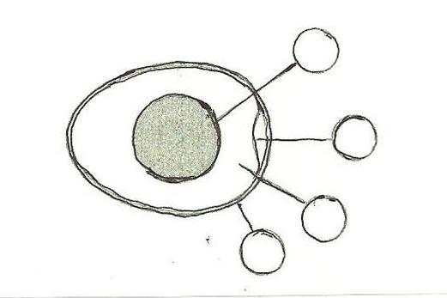

- Желток; 2- скорлупа; 3-воздушная камера; 4- белок.

5.Укажите название приспособлений для взбивания яиц

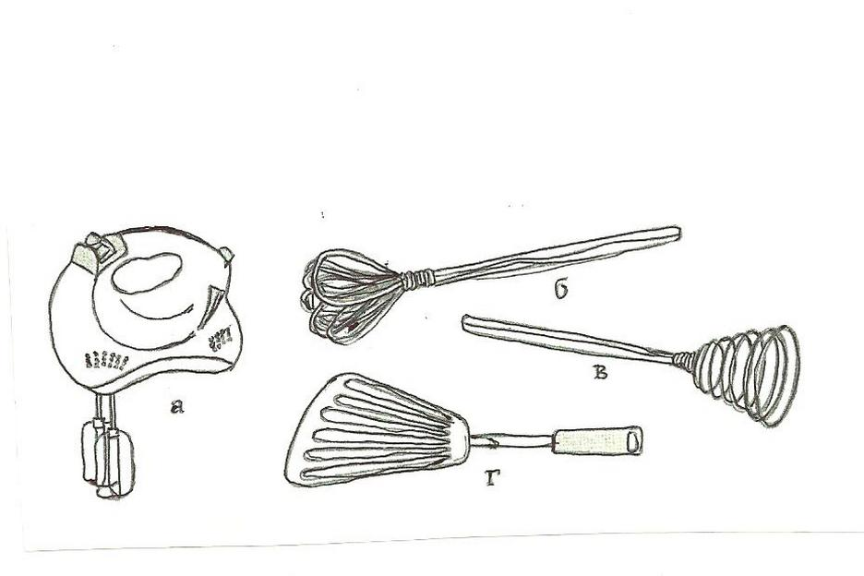
а_____________; б _____________;в ____________; г ______________

Выберите правильные ответы:
6. Натуральные волокна растительного происхождения:
- Вискоза
- Лён
- Шерсть
- Хлопок
- Шёлк
Выберите правильный ответ:
7. Как называются нити, идущие вдоль ткани?
1. Нити утка.
2. Нити основы.
3. Кромка.

Выберите правильный ответ:
8. Как называется процесс переплетения нитей пряжи между собой:
- Прядение
- Ткачество
- Отдельное производство
9.Проставьте буквы правильных ответов.
- Какие волокна идут на производства ситца?
- Для каких волокон сырьём является шерсть животных?
- Как называются нити, идущие вдоль ткани?
- Что образуется по краям ткани при её изготовлении?
- У какой ткани лицевую сторону определяют по чистоте отделки?
- У каких тканей рисунок на лицевой и изнаночной сторонах одинаковой?

А - химические волокна; Б – натуральные волокна; В – нити основы; Г – нити утка;
Д - с печатным рисунком; Ж – пестротканая ткань; З – кромка.

Выберите правильный ответ:
10. Начиная работу на швейной машине, что нужно опускать в первую очередь:
- Иглу
- Лапку
- Регулятор натяжения верхней нити
Выберите правильный ответ:
11. С каким приводом скорость бытовой швейной машины будет больше:
- Ручным
- Электрическим
- Ножным
12. Обозначьте номера элементов и узлов швейной машины, через которые заправляется верхняя нить.

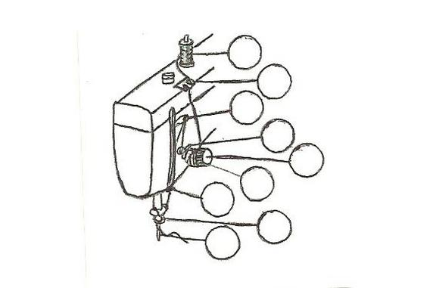
1, 2, 3 – нитенаправители; 4-шайба; 5- компенсационная пружина; 6- игла; 7-катушка; 8-регулятор натяжения верхней нити; 9- нитепритягиватель.
13. Нарисуйте геометрический орнамент.

Выберите правильный ответ:
14. Что такое строчка:
- Законченный процесс переплетения нитей
- Расстояние между одинаковыми проколами иглы
- Ряд повторяющихся стежков на ткани

15. Покров тела человека________________

16. Назовите виды специальной одежды

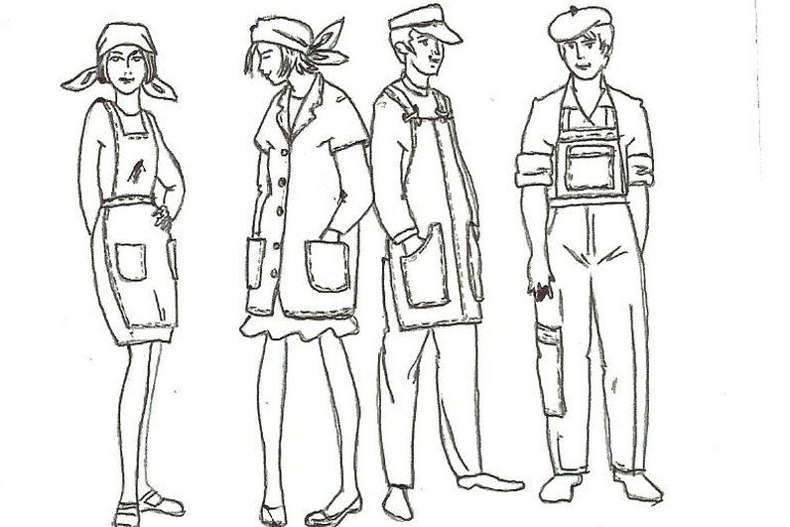
1. 2. 3.
1.__________________;2.__________________;
3.__________________;4.__________________ .
Выберите правильный ответ:
17. С помощью чего снимают мерки?
а) линейкой;
б) циркулем;
в) рулеткой;
г) сантиметровой лентой

18. По рисунку дайте название простому вышивальному шву

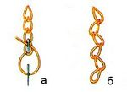

19. Напишите какие из предметов на рисунке нужны для рукоделия?

INCLUDEPICTURE "http://xreferat.ru/image/71/1306547431_1.jpg" \* MERGEFORMATINET 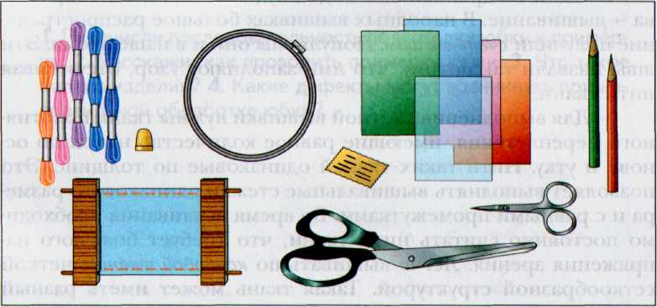

20 . Какие правила безопасности надо соблюдать при выполнении ручных работ?Обведите нужную букву.
1. До начала работы:
а) посчитать количество иголок и булавок в игольнице;
б) проверить наличие резинового коврика.
2. Во время работы:
а) проверить исправность машины;
б) класть ножницы справа с сомкнутыми лезвиями, направленными от себя.
3. По окончании работы:
а) выключить утюг;
б) посчитать количество иголок и булавок в игольнице.
Их должно быть столько,сколько было в начале работы.

КРИТЕРИИ ОЦЕНКИ ТЕСТОВЫХ ЗАДАНИЙ определяются
с помощью коэффициента усвоения К
- К = А:Р, где
- А – число правильных ответов в тесте
- Р – общее число ответов
^{Коэффициент К} | ^{Оценка}
^{81-100%} | ^{«5»}
^{65- 80%} | ^{«4»}
^{41- 64%} | ^{«3»}
^{40% и меньше} | ^{«2»}

